Дзяржаўная ўстанова адукацыі
“Дзіцячы сад № 2 г. Астраўца”

ДЫДАКТЫЧНЫЯ ГУЛЬНІ ЯК СРОДАК ФАРМІРАВАННЯ АСНОЎ БЯСПЕКІ ЖЫЦЦЯДЗЕЙНАСЦІ Ў ВЫХАВАНЦАЎ

Падрыхтаваў:
выхавальнік дашкольнай адукацыі
вышэйшай кваліфікацыйнай катэгорыі
Штура Аксана Станіславаўна

Астравец, 2022
Дашкольны ўзрост характарызуецца нарастаннем рухальнай актыўнасці і павелічэннем фізічных магчымасцей дзіцяці, якія, спалучаючыся з надвышанай дапытлівасцю, імкненнем да самастойнасці, нярэдка прыводзіць да ўзнікнення траўмы, небяспечных сітуацый. Таму важнай з'яўляецца праблема стварэння ўмоў, якія дазваляюць дзіцяці планамерна назапасіць вопыт бяспечных паводзін. Ранняе ўключэнне дзіцяці ў сітуацыі ўсвядомленага пражывання небяспечных сітуацый, узбраенне неабходнымі ўяўленнямі па распазнанні небяспекі і паспяхова выйсці з яе з найменшай шкодай для сябе і свайго здароўя дапамогуць зберагчы жыццё і здароўе выхаванцаў.
У цяперашні час назіраецца рост колькасці сем'яў, якія лічаць, што дзеці дашкольнага ўзросту шмат ведаюць і разумеюць, іх можна пакінуць адных дома або ў двары. Апытанне паказала, што дзеці 5-6 гадоў для бацькоў даволі дарослыя і могуць некаторы час пабыць адны. Галоўнае, каб дома яны нічога лішняга не чапалі і не сыходзілі за межы двара. Разам з тым, бацькі і не здагадваюцца, што расце колькасць дзяцей, якія «нічога не баяцца». Дзеці, у небяспечных сітуацыях, не задумваючыся, здзяйсняюць неабдуманыя дзеянні (напрыклад, хаваюцца падчас пажару пад ложак, выбягаюць на праезную частку дарогі за мячом), пры гэтым атрымліваючы траўмы. Таму на сёння пытанні прывіцця дзецям навыкаў бяспечных паводзін, здольнасці прадбачыць небяспекі і ўменне па магчымасці пазбягаць іх вельмі актуальныя.

Асаблівую ролю ў сацыяльным развіцці адыгрывае выхаванне асноў культуры бяспечнай жыццядзейнасці. Такім чынам, задачы выхавання ўзаемазвязаныя з задачамі навучання дашкольнікаў асновам бяспекі жыццядзейнасці. Вядучай дзейнасцю дзіцяці дашкольнага ўзросту з'яўляецца гульня. Гульня валодае магутнымі развіваючамі характарыстыкамі. Яна ўплывае на развіцце ўсіх пазнавальных працэсаў: мыслення, увагі, памяці, ўяўлення. Фарміраванне асноў бяспекі жыццядзейнасці ў выхаванцаў 5-6 гадоў з дапамогай дыдактычнай гульні можна назваць найбольш эфектыўным. Сутнасць дыдактычных гульняў заключаецца ў тым, што дзецям прапануецца вырашыць разумовыя задачы, складзеныя дарослымі ў займальнай форме. Іх мэта-садзейнічаць фарміраванню пазнавальнай актыўнасці дзіцяці. Дыдактычную гульню выкарыстоўваюць не толькі як сродак замацавання уяўленняў, але і як адну з формаў навучання і выхавання.

Працу па фарміраванні асноў бяспекі жыццядзейнасці выхаванцаў пачала з вырабу дыдактычных гульняў сваімі рукамі: “Як бы ты паступіў?”, “Небяспечныя прадметы дома”, “Што мы ведаем пра рэчы”, “Пажаранебяспечныя прадметы” і інш. На аснове наяўнага матэрыялу аформлены куток па бяспецы, у якім сабраны дыдактычныя гульні па асновах бяспекі жыццядзейнасці “Небяспечныя прадметы дома”, “Што ў вас адбылося?”, “Дапамажы Нязнайку”, “Юны пажарны”, “Знайдзі патрэбны прадмет”, “Крок за крокам”, “Добрыя і дрэнныя ўчынкі”, “Отгадай загадку па карціне”, “Пажаранебяспечныя прадметы”, “Наш горад”, “Бяспечная дарога дадому” і іншыя. Яшчэ адной пазнавальнай, цікавай і развіццёвай гульнёй стаў лэпбук-тэматычная папка з мноствам канвертаў, кішэняў, у якіх утрымліваюцца дыдактычныя гульні: “Дапамажы пажарнаму знайсці ўсе страчаныя рэчы”, “Якія прадметы бяспечныя ў побыце”, “Складзі правілы бяспечных паводзін у побыце”, “Калі пагражае небяспека?” і заданні па фарміраванню асноў бяспекі жыццядзейнасці.
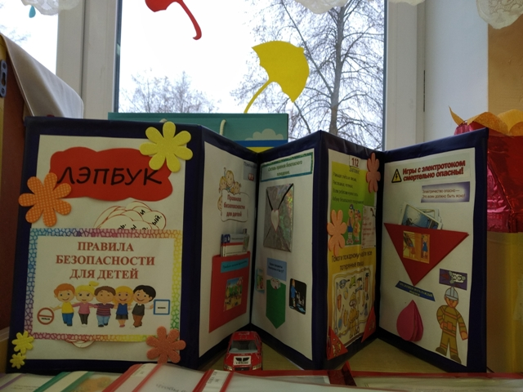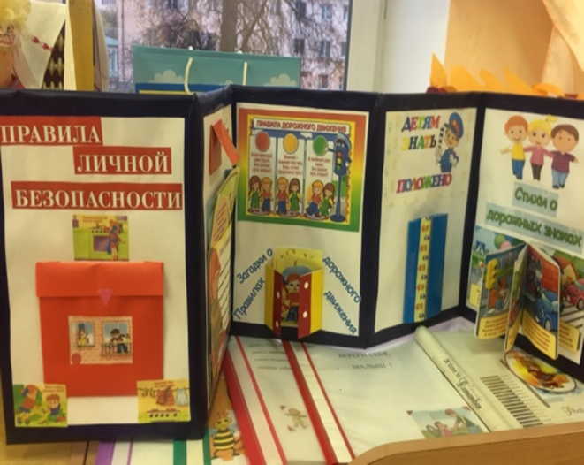
Лічу, што для дзяцей недастаткова некалькіх гульняў-заняткаў, каб у іх сфарміраваліся неабходныя ўяўленні аб бяспецы жыццядзейнасці і ўменне арыентавацца ў складаных жыццёвых сітуацыях. Праца павінна адбывацца сістэматычна. У дашкольным узросце важна прывіваць дзецям навыкі паводзін у сітуацыях багатых атрымання траўмаў, фарміраваць у іх ўяўленні аб найбольш тыповых, часта сустракаемых небяспечных сітуацыях.
Па меры пазнання прадметнага свету дзіця авалодвае уменнем адрозніваць небяспечныя і бяспечныя для яго прадметы, уменне арыентавацца ў свеце прадметаў. Для замацавання гэтых уменняў з выхаванцамі гулялі ў гульні: “Выберы прадмет” (мэта – развіваць уменне вызначаць прадметы, якія могуць прывесці да парэзаў, апёкаў, электратраўмаў; выхоўваць уважлівасць), “Небяспечна – не небяспечна” (мэта – замацоўваць веданне небяспечных сітуацый, якія могуць паўстаць у побыце). У працэсе гульні накіроўвала думка дзяцей у патрэбнае рэчышча, па ходзе гутаркі дзеці абагульнялі сказанае, параўноўвалі розныя пункты гледжання. Па заканчэнні абмеркавання хлопцы рабілі адпаведныя высновы, аб тым, як трэба звяртацца з прадметамі, навакольнымі дзіцяці дома. Падчас гульні “Што ў вас адбылося?” (праграмныя задачы: знаёміць дзяцей з небяспечнымі сітуацыямі, якія могуць узнікнуць дома і на вуліцы; вучыць пазбягаць небяспекі; фарміраваць уменні ўважліва ставіцца да свайго здароўя), дзеці з цікавасцю пераварочвалі карцінку, актыўна абмяркоўвалі сітуацыю, што небяспечнае, шкоднае для здароўя, чаму нельга так паступаць, што рабіць, калі з табой усё ж такі здарылася бяда. Праводзячы гульню “Крок за крокам” спрыяла выпрацоўцы ў выхаванцаў адпаведнага алгарытму дзеянняў пры ўзнікненні складаных жыццёвых сітуацыях: набіраць нумар адзінай службы выратавання, выклікаць пажарных з хатняга або мабільнага тэлефона, выразна называць свой хатні адрас, прозвішча і імя, апісваць сітуацыю. Фарміравала разуменне таго, каму можна і трэба паведамляць гэтыя дадзеныя, каму-нельга. Тлумачыла, чаму недапушчальныя ілжывыя выклікі.

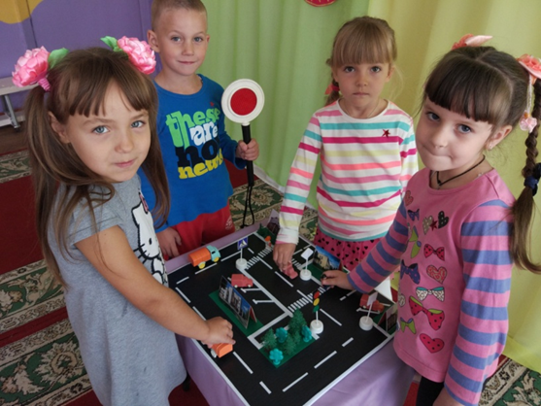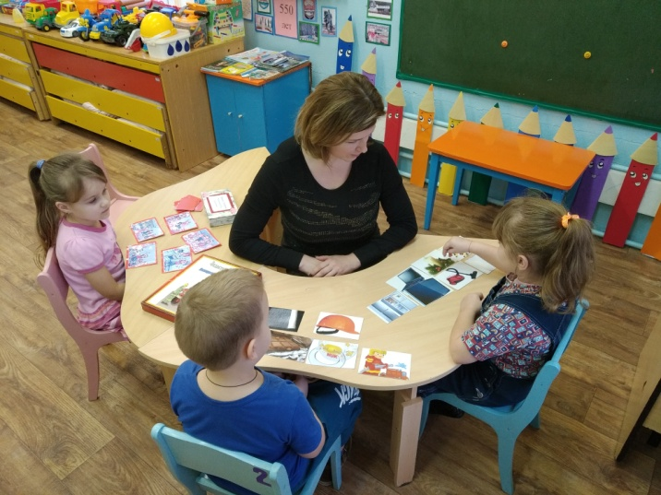
Для фарміравання навыкаў усвядомленага бяспечных паводзін на дарогах і вуліцах, згодна з узроставым асаблівасцям дзяцей быў падабраны шэраг дыдактычных гульняў. Гульня “Раскажы, як пазбегнуць небяспекі” дапамагла дзецям запомніць асноўную групу небяспечных прадметаў і сітуацый. Гульні “Наш горад”, “Бяспечная дарога дадому” дапамаглі развіць у дзяцей уменне аналізаваць, супастаўляць, разумець дарожную сімволіку і яе спецыфіку (на прыкладзе дарожных знакаў), сфармавалі ўменне самастойна бачыць і вырашаць праблемы падчас руху на дарозе. Гэтыя гульні пазнаёмілі хлопчыкаў і дзяўчынак з асноўнымі дарожнымі знакамі, з правіламі бяспечнага паводзінаў на дарозе.
У гульні “Нам дапаможа казка” (на аснове прачытаных казак): “Чырвоная Шапачка”, “Сястрыца Аленушка і братка Іванка”, “Воўк і сямёра казлянят”, “Бураціна”, “Калабок”, “Снежная каралева”, дзеці замацоўвалі ўменні прымаць правільныя рашэнні ў розных жыццёвых сітуацыях, кантраляваць свае паводзіны ў зносінах з людзьмі, ацэньвалі паводзіны герояў з пункту гледжання іх бяспекі, параўноўвалі са сваімі паводзінамі. Акрамя работы з дзецьмі таксама праводзілася работы з бацькамі. Сумесна з бацькамі зробленыя дыдактычныя гульні: “Правілы паводзінаў у складаных жыццёвых сітуацыях” (мэта: абмеркаваць з дзіцем розныя сітуацыі і навучыць яго ў кожнай з іх правільнаму алгарытму дзеянняў, што ты будзеш рабіць, калі згубішся на вуліцы, у краме, з’едзеш адзін на аўтобусе, калі я адна паеду на аўтобусе, калі ты паедзеш у метро, калі я паеду ў метро, што ты будзеш рабіць у лесе?).
Такім чынам, актуальнасць выкарыстання дыдактычных гульняў для фарміравання асноў бяспекі жыццядзейнасці заключаецца ў тым, што дыдактычныя гульні стымулююць пазнавальную актыўнасць дзіцяці, вучаць кантраляваць свае паводзіны, ствараюць сітуацыю актыўнага развіцця агульных разумовых здольнасцяў. Вынікам выкарыстання дыдактычных гульняў па бяспецы жыццядзейнасці з'явілася сфарміраванасць уяўленняў і ўменняў у выхаванцаў асноўных правіл асабістай бяспекі. Дзеці ўмеюць іх прымяняць у розных сітуацыях, выконваюць элементарныя нормы і правілы бяспечных паводзін, пра што сведчаць назіранні за сюжэтна-ролевымі гульнямі дзяцей і вынікі апытання бацькоў. Вынік апытання бацькоў паказаў, што дзеці сталі больш уважлівыя ў побыце, ўмеюць сябе паводзіць падчас гульняў на вуліцы, асцярожней ставяцца да свайго здароўя, валодаюць ведамі бяспечнага паводзін. Бацькі адзначылі павелічэнне уяўленняў дзяцей па дадзенай тэме, а таксама слоўнікавага запасу сваіх дзяцей. Назіранні за выхаванцамі ў паўсядзённай дзейнасці паказваюць, што яны ўсё часцей праяўляюць пазнавальны цікавасць да гульняў па бяспецы, з цікавасцю гуляюць у дыдактычныя гульні. У дзяцей сфарміравана ўяўленне аб асновах бяспекі жыццядзейнасці. Патрабаванні часу такія, што неабходна не толькі атрымаць пэўны аб'ём уяўленняў і ўменняў, але і навучыцца пастаяннай гатоўнасці да ўжывання уменняў. Планамерная і сістэматычная дзейнасць дарослых, накіраваная на выхаванне бяспекі жыццядзейнасці дзяцей, з'яўляецца важнай умовай падрыхтоўкі дзіцяці да бяспечнага існавання ў навакольным асяроддзі і носіць прафілактычны характар. А гэта значыць, што яна павінна праводзіцца заўсёды, пастаянна, а не час ад часу.

